# BAB IV

# IMPLEMENTASI DAN PENGUJIAN

Setelah data dan sistem dianalisis dan didesain secara rinci, maka selanjutnya adalah tahapan implementasi. Implementasi dapat diartikan sebagai proses melaksanakan penerapan dari ide atau konsep yang telah disusun. Dengan begitu, implementasi tidak hanya sekedar melakukan penerapan suatu konsep, tetapi juga merupakan suatu rencana kegiatan yang telah tersusun untuk mencapai tujuan kegiatan. Pada tahap implementasi ini mencakup uji coba sistem dan penerapan antarmuka yang telah dirancang sebelumnya.

Perancangan sistem yang telah dibuat akan dilakukan penerapannya ke dalam bentuk web base. Dengan menggunakan *software multiplatform*, sistem dapat dirancang sesuai dengan perencanaan yang telah disusun. Perancangan ini meliputi penerapan antarmuka sistem ke dalam bentuk web base dan pengujian pada sistem yang telah dibuat. Pengujian sistem bertujuan untuk mengetahui tingkat keberhasilan berjalannya suatu sistem yang dibuat.

Tahap implementasi adalah tahapan yang penting dalam pembuatan sebuah sistem. Dengan adanya tahap ini, dapat diketahui suatu kendala dan seperti apa sistem yang telah dirancang tersebut dapat berjalan. Sehingga, jika ditemukannya suatu kendala pada sistem, sistem yang dibuat dapat diperbaiki kembali sesuai tujuan yang akan dicapai.

## **Implementasi Antarmuka (*Interface*)**

Impelementasi sistem memiliki bagian berupa pemaparan mengenai tampilan pada sistem serta kegunaan dari setiap halaman. Implementasi dari hasil perancanggan menggunakan bahasa pemrograman python dengan framework Django.

### **Implementasi Halaman Depan**



Gambar 1 Halaman Depan Sistem

Gambar diatas merupakan implementasi dari halaman depan sistem. Pada halaman ini, *user* dapat menekan button “Login” pada navbar untuk masuk ke dalam sistem.

### **Implementasi Halaman *Login***

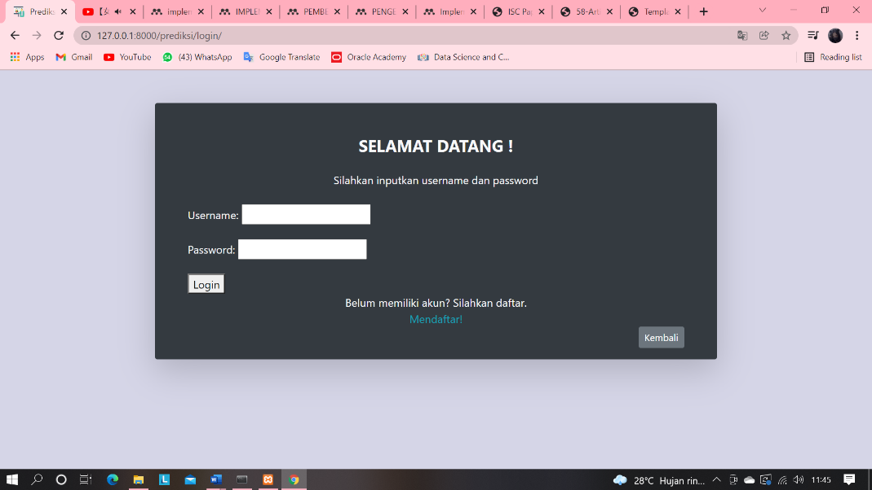

Gambar 2 Halaman Login Sistem

Gambar diatas merupakan implementasi dari halaman *login*. Sebelum masuk ke halaman *dashboard*, *user* harus menginputkan *username* dan *password* yang sesuai. Jika sesuai, maka *user* akan di arahkan ke halaman *dashboard*. Jika tidak *user* akan diminta kembali memasukkan *username* dan *password* yang sesuai.

### **Implementasi Halaman Registrasi**

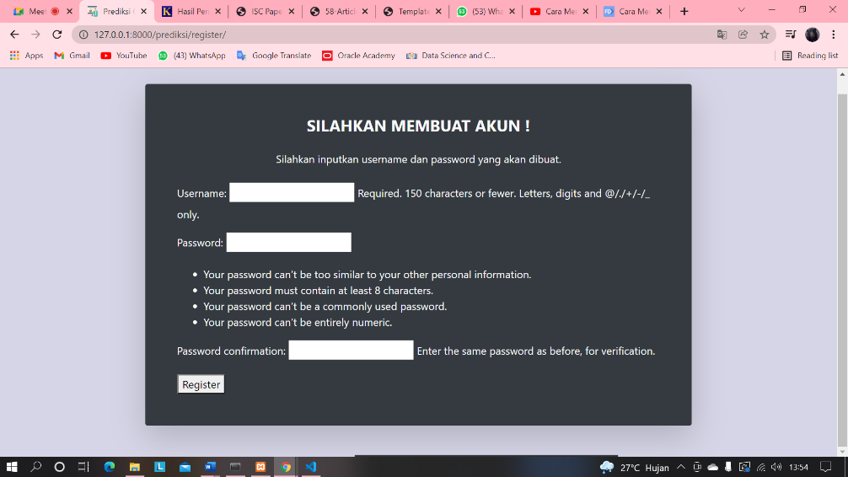

Gambar 3 Halaman Registrasi Sistem

Gambar diatas merupakan implementasi dari halaman registrasi. Jika *user* belum memiliki akun untuk masuk sistem, maka *user* dapat melakukan registrasi dengan cara menginputkan *username* dan *password* lalu menekan tombol register.

### **Implementasi Halaman *Dashboard***



Gambar 4 Halaman Dashboard Sistem

Gambar diatas merupakan implementasi dari halaman *dashboard* dari sistem yang dirancang. Pada bagian navbar, terdapat pilihan submenu untuk mengakses suatu halaman yang lainnya. Pilihan submenu tersebut terdiri dari Prediksi, Data Pegawai, serta Visualisasi.

### **Implementasi Halaman Prediksi**

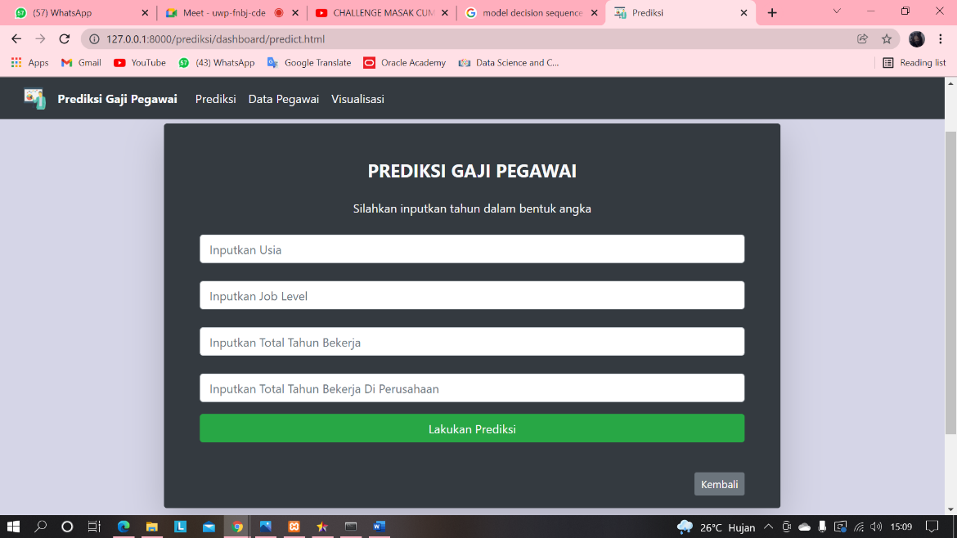

Gambar 5 Halaman Prediksi Sistem

Gambar diatas merupakan implementasi dari halaman prediksi dari sistem yang dirancang. Pada halaman ini, terdapat form untuk melakukan prediksi gaji pegawai. *User* dapat menginputkan angka berupa usia, job level, total tahun bekerja, dan total tahun bekerja di perusahan ke dalam form untuk mengetahui hasil prediksi gaji pegawai. Kemudian *user* dapat menekan button “Lakukan Prediksi” untuk melihat hasil prediksi berdasarkan tahun yang diinputkan.

### **Implementasi Halaman Hasil Prediksi**

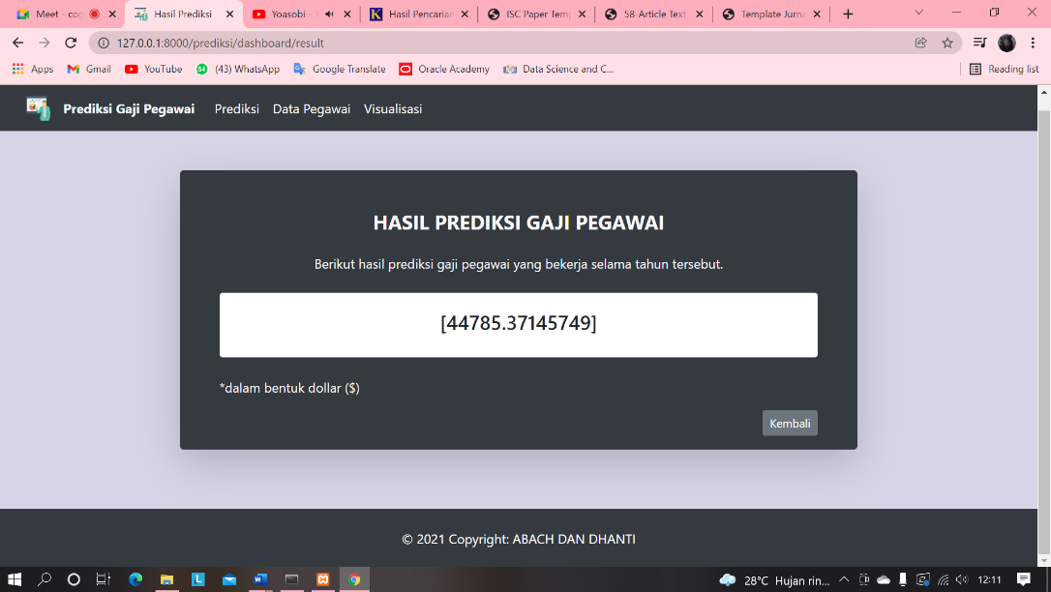

Gambar 6 Halaman Hasil Prediksi Sistem

Gambar diatas merupakan implementasi dari halaman hasil prediksi dari sistem yang dirancang. Pada halaman ini, akan ditampilkan hasil prediksi gaji dari user yang sebelumnya telah menginputkan angka tahun pada form prediksi.

### **Implementasi Halaman Data Pegawai**

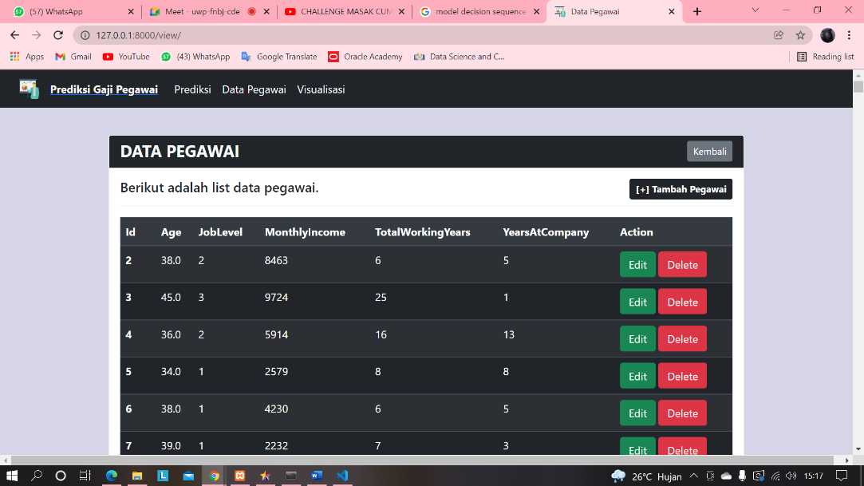

Gambar 7 Halaman Data Pegawai Sistem

Gambar diatas merupakan implementasi dari halaman data pegawai dari sistem yang dirancang. Pada halaman ini, akan ditampilkan data dalam bentuk tabel yang terdiri dari atribut Id, Age, JobLevel, MonthlyIncome, dan Action. *Record* yang ditampilkan terdiri dari 439 *record*. Terdapat *button* Tambah Pegawai yang berfungsi untuk menambah data pegawai, *button* Edit berfungsi untuk mengubah suatu *record* yang dipilih, dan *button* Delete untuk menghapus suatu *record* yang dipilih.

### **Implementasi Halaman Tambah Data Pegawai**

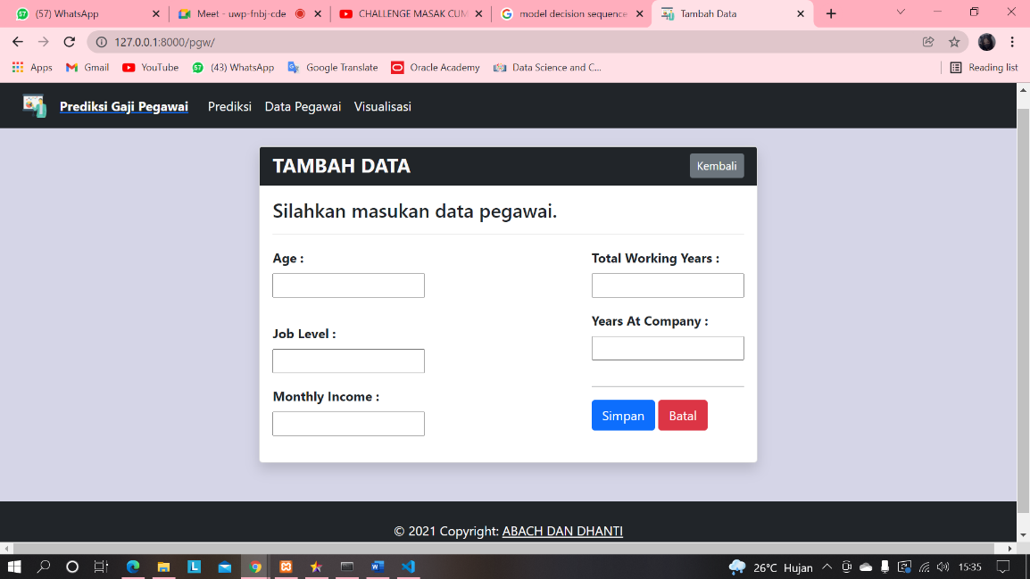

Gambar 8 Halaman Tambah Data Pegawai Sistem

Gambar diatas merupakan implementasi dari halaman tambah data pegawai dari sistem yang dirancang. Pada halaman ini, akan ditampilkan form tambah data untuk menambah data pegawai. *User* dapat menginputkan Age, Job Level, Monthly Income, Total Working Years, dan Years At Company pada form. Lalu *user* dapat menekan *button* Simpan untuk menyimpan data yang diinputkan. *User* dapat menekan *button* Batal untuk me-*reset* data yang diinputkan pada form.

### **Implementasi Halaman Edit Data Pegawai**

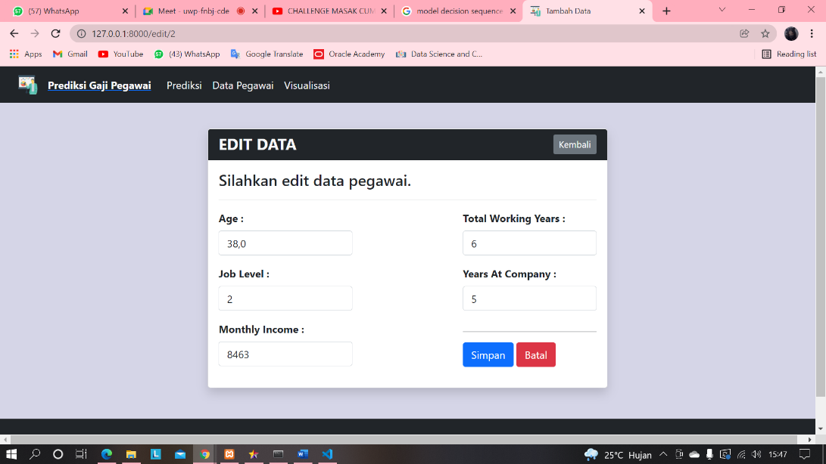

Gambar 9 Halaman Edit Data Pegawai Sistem

Gambar diatas merupakan implementasi dari halaman edit data pegawai dari sistem yang dirancang. Pada halaman ini, akan ditampilkan form edit data untuk mengubah data pegawai. *User* dapat menginputkan Age, Job Level, Monthly Income, Total Working Years, dan Years At Company pada form. Lalu *user* dapat menekan *button* Simpan untuk menyimpan data yang telah diubah. *User* dapat menekan *button* Batal untuk me-*reset* data yang diinputkan pada form.

### **Implementasi Halaman Visualisasi**

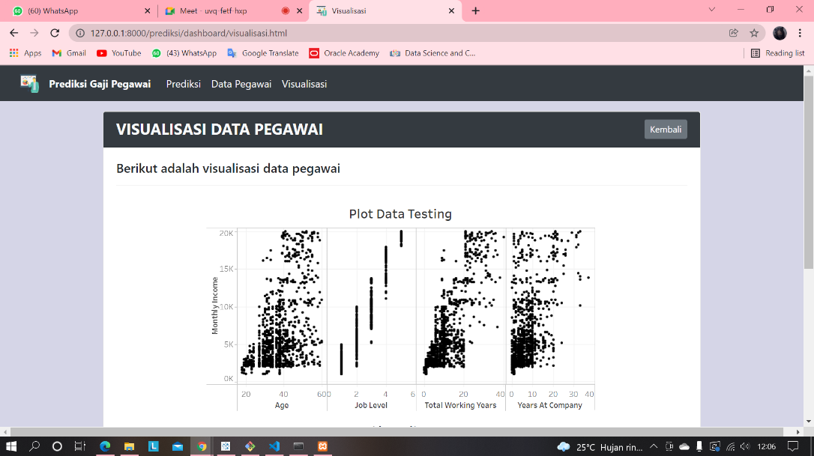

Gambar 10 Halaman Visualisasi Sistem

Gambar diatas merupakan implementasi dari halaman visualisasi dari sistem yang dirancang. Pada halaman ini, akan ditampilkan bentuk visualisasi prediksi antara Monthly Income dengan Age, Job Level, Total Working Years, Years At Company. Visualisasi terdiri dari Plot Data Testing, dan Linearitas

## **Implementasi Aplikasi**

Pada bagian implementasi aplikasi, dipaparkan kode-kode pada setiap proses berjalannya sistem yang telah dibangun. Pada bagian ini, pemaparan pola desain arsitektur dalam sistem. Arsitektur tersebut ialah Views dan Template serta URL.

### **Implementasi Proses Login**

1. Views

@login_required

def dashboardView(request):

    return render(request, 'dashboard.html')

1. Template

<h1 class="h4 text-light mb-4">

    <b>SELAMAT DATANG !</b>

    </h1>

    <div class="sidebar-brand-text mx-3 text-light">

    Silahkan inputkan username dan password

       </div>

       <br/>

       </div>

       <form class="text-light" method="POST">

          {% csrf_token %} {{form.as_p}}

       <button>Login</button>

       <br/>

       <div align="center"class="sidebar-brand-text mx-3 text-light">

          Belum memiliki akun? Silahkan daftar.

       </div>

       <div align="center">

       <a href="http://127.0.0.1:8000/prediksi/register/"class="text info"> Mendaftar!</a>

       </div>

       <div class="float-right">

       <a href=<http://127.0.0.1:8000> class="btn btn-secondary btn-sm">Kembali</a>

       </div>

       </form>

1. URL

 path('login/',LoginView.as_view(),name="login_url"),

### **Implementasi Proses Registrasi**

1. Views

def registerView(request):

    if request.method == "POST":

        form = UserCreationForm(request.POST)

        if form.is_valid():

            form.save()

            return redirect('login_url')

    else:

        form = UserCreationForm()

    return render(request, 'registration/register.html', {'form': form})

1. Template

  <b>SILAHKAN MEMBUAT AKUN !</b>

       </h1>

    <div class="sidebar-brand-text mx-3 text-light">

    Silahkan inputkan username dan password yang akan dibuat.

    </div>

    <br/>

      </div>

      <form method="POST" class="text-light">

        {% csrf_token %} {{form.as_p}}

      <button>Register</button>

      </form>

1. URL

 path('register/', views.registerView, name="register_url"),

### **Implementasi Proses Prediksi Gaji**

1. Views

def predict(request):

    context={'a':1}

    return render(request, 'predict.html', context)

1. Template

<h1 class="h4 text-light mb-4"><b>PREDIKSI GAJI PEGAWAI</b></h1>

<div class="sidebar-brand-text mx-3 text-light"> Silahkan inputkan tahun dalam bentuk angka </div><br>

</div>

{% block content %}

  <form class="user" method="POST" action="result">

  {% csrf_token %}

  <div class="form-group">

 <input type="float" name="Age" id="Age" class="form-control"  placeholder="Inputkan Usia" autocomplete="off" required ><br>

  <input type="integer" name="JobLevel" id="JobLevel" class="form-control"  placeholder="Inputkan Job Level" autocomplete="off" required ><br>

  <input type="integer" name="YearsAtCompany" id="YearsAtCompany" class="form-control"  placeholder="Inputkan Total Tahun Bekerja" autocomplete="off" required ><br>

  <input type="integer" name="TotalWorkingYears" id="TotalWorkingYears" class="form-control"  placeholder="Inputkan Total Tahun Bekerja Di Perusahaan" autocomplete="off" required >

     </div>

     <div class="form-row">

     <div class="form-group col-md-12">

     <input type="submit" value="Lakukan Prediksi" class="btn btn-block bg-success text-light">

     </div>

     </div>

     {% endblock %}

                  </form>

                   {{ result }}

1. URL

url('predict', views.predict, name='predict')

### **Implementasi Proses Hasil Prediksi Gaji**

1. Views

def result(request):

    print(request)

    tahun = float(request.POST.get('tahun'))

    model = pd.read_pickle('./models/model3.pickle')

    result = model.predict([[tahun]])

    return render(request, 'result.html', {'result': result})

1. Template

 <h1 class="h4 text-light mb-4"><b> HASIL PREDIKSI GAJI PEGAWAI</b></h1>

     <div class="sidebar-brand-text mx-3 text-light"> Berikut hasil prediksi gaji pegawai yang bekerja selama tahun tersebut.</div>

     <br>

     </div>

     <div class="card text-center">

         <div class="card-body">

             <h4>{{ result }}</h4>

         </div>

     </div>

     <br>

     <p class="text-light">*dalam bentuk dollar ($)</p>

1. URL

url('result', views.result, name='result')

### **Implementasi Proses Menampilkan Data Pegawai**

1. Views

def view(request):

    pegawai = Pegawai.objects.all()

    return render(request, "view.html", {'pegawai': pegawai})

1. Template

<h5>Berikut adalah list data pegawai. </h5>

</div>

    <div class="float-right">

      <a href="http://127.0.0.1:8000/pgw" class="btn btn-dark btn-sm"><b>[+] Tambah Pegawai</b></a>

    </div>

    <br>

    <hr>

<table class="table table-dark table-striped">

  <thead class="thead-dark">

    <tr>

      <th scope="col">Id</th>

      <th scope="col">Age</th>

      <th scope="col">JobLevel</th>

      <th scope="col">MonthlyIncome</th>

      <th scope="col">TotalWorkingYears</th>

      <th scope="col">YearsAtCompany</th>

      <th scope="col">Action</th>

    </tr>

  </thead>

  {% for pegawai in pegawai %}

    <tr>

      <th scope="row">{{ pegawai.id }}</th>

      <td>{{ pegawai.Age }}</td>

      <td>{{ pegawai.JobLevel }}</td>

      <td>{{ pegawai.MonthlyIncome }}</td>

      <td>{{ pegawai.TotalWorkingYears }}</td>

      <td>{{ pegawai.YearsAtCompany }}</td>

      <td>

          <a href="/edit/{{ pegawai.id }}"><span class="btn btn-success">Edit</span></a>

          <a href="/delete/{{ pegawai.id }}"><span class="btn btn-danger">Delete</span></a>

      </td>

    </tr>

  {% endfor %}

  </tbody>

</table>

1. URL

path('view/', views.view),

### **Implementasi Proses Tambah Data Pegawai**

1. Views

def pgw(request):

    if request.method == "POST":

        form = PegawaiForm(request.POST)

        if form.is_valid():

            try:

                form.save()

                return redirect('/view')

            except:

                pass

    else:

        form = PegawaiForm()

    return render(request, 'haltambah.html', {'form': form})

1. Template

<h4>Silahkan masukan data pegawai.</h4>

<hr>

   <form action="/pgw/" id="form-tambah" method="POST">

   {% csrf_token %}

   <div class="float-left">

     <div class="form-row">

      <div class="form-group col-md-6">

     <label for=" "><strong>Age :</strong></label>

       <div>{{ form.Age }}</div>

       </div>

      </div>

     <div class="form-row">

      <div class="form-group col-md-6">

       <label for=" "><strong>Job Level : </strong></label>

       <div>{{ form.JobLevel }}</div>

      </div>

     </div>

     <div class="form-row">

      <div class="form-group col-md-13">

       <label for=" "><strong>Monthly Income : </strong></label>

       <div>{{ form.MonthlyIncome }}</div>

        </div>

      </div>

      </div>

       <div class="float-right">

      <div class="form-row">

     <div class="form-group col-md-12">

     <label for=" "><strong>Total Working Years : </strong></label>

      <div>{{ form.TotalWorkingYears }}</div>

      </div>

      </div>

       <div class="form-row">

       <div class="form-group col-md-12">

      <label for=" "><strong>Years At Company : </strong></label>

       <div>{{ form.YearsAtCompany }}</div>

        </div>

         </div>

         <hr>

         <div class="form-group">

         <button type="submit" class="btn btn-primary">Simpan</button>

         <button type="reset" class="btn btn-danger">Batal</button>

        </div>

       </div>

     </form>

1. URL

 path('pgw/', views.pgw),

### **Implementasi Proses Edit Data Pegawai**

1. Views

def edit(request, id):

    pegawai = Pegawai.objects.get(id=id)

    return render(request, 'edit.html', {'pegawai': pegawai})

def update(request, id):

    pegawai = Pegawai.objects.get(id=id)

    form = PegawaiForm(instance=pegawai)

    if request.method == 'POST':

        form = PegawaiForm(request.POST, instance=pegawai)

        if form.is_valid():

            form.save()

            return redirect('/view')

    return render(request, 'view.html', {'form': form})

1. Template

<h4>Silahkan edit data pegawai.</h4>

<hr>

<form action="/update/{{pegawai.id}}" class="post-form" method="POST">

  <input type="hidden" name="id" id="id" required maxlength="20" value="{{ pegawai.id }}"/>

   {% csrf_token %}

   <div class="float-left">

    <div class="form-row">

    <div class="form-group col-md-15">

   <label for="kode_produk"><strong>Age :</strong></label>

    <div>

   <input type="number" class="form-control" name="Age" value="{{ pegawai.Age }}">

   </div>

    </div>

   </div>

   <div class="form-row">

    <div class="form-group col-md-15">

   <label for="jenis_produk"><strong>Job Level : </strong></label>

    <div>

   <input  type="number" class="form-control"  name="JobLevel" value="{{ pegawai.JobLevel }}">

   </div>

    </div>

     </div>

     <div class="form-row">

     <div class="form-group col-md-15">

   <label for="jenis_produk"><strong>Monthly Income : </strong></label>

   <div>

   <input  type="number" class="form-control"  name="MonthlyIncome" value="{{ pegawai.MonthlyIncome }}">

   </div>

   </div>

     </div>

     </div>

     <div class="float-right">

     <div class="form-row">

     <div class="form-group col-md-15">

    <label for="jenis_produk"><strong>Total Working Years : </strong></label>

     <div>

     <input  type="number" class="form-control"  name="TotalWorkingYears" value="{{ pegawai.TotalWorkingYears }}">

     </div>

     </div>

     </div>

     <div class="form-row">

    <div class="form-group col-md-15">

   <label for="jenis_produk"><strong>Years At Company : </strong></label>

     <div>

     <input  type="number" class="form-control"  name="YearsAtCompany" value="{{ pegawai.YearsAtCompany }}">

      </div>

      </div>

     </div>

     <hr>

    <div class="form-group">

   <button type="submit" class="btn btn-primary">Simpan</button>

   <button type="reset" class="btn btn-danger">Batal</button>

     </div>

    </div>

   </form>

1. URL

path('edit/<int:id>', views.edit),

path('update/<int:id>', views.update),

### **Implementasi Proses Hapus Data Pegawai**

1. Views

def delete(request, id):

    pegawai = Pegawai.objects.get(id=id)

    pegawai.delete()

    return redirect("/view")

1. URL

path('delete/<int:id>', views.delete),

### **Implementasi Proses Menampilkan Visualisasi**

1. Views

def visualisasi(request):

    return render(request, 'visualisasi.html')

1. Template

<div class="float-left">

  <h5>Berikut adalah visualisasi data pegawai </h5>

</div>

  <br>

  <hr>

  <div class='tableauPlaceholder' id='viz1640335357904' style='position: relative'>

    <object class='tableauViz'  style='display:none;'>

    <param name='host_url' value='https%3A%2F%2Fpublic.tableau.com%2F'/>

    <param name='embed_code_version' value='3' />

    <param name='site_root' value='' />

    <param name='name' value='SalaryVSYearsExperience4&#47;Dashboard8'/>

    <param name='tabs' value='no' />

    <param name='toolbar' value='yes' />

    <param name='animate_transition' value='yes' />

    <param name='display_static_image' value='yes' />

    <param name='display_spinner' value='yes' />

    <param name='display_overlay' value='yes' />

    <param name='display_count' value='yes' />

    <param name='language' value='en-US' />

    <param name='filter' value='publish=yes' />

   </object>

</div>

  <script type='text/javascript'>

  var divElement = document.getElementById('viz1640335357904');

  var vizElement = divElement.getElementsByTagName('object')[0];

  if ( divElement.offsetWidth > 800 )

  {

    vizElement.style.minWidth='600px';

    vizElement.style.maxWidth='900px';

    vizElement.style.width='100%';

    vizElement.style.minHeight='127px';

    vizElement.style.maxHeight='527px';

    vizElement.style.height=(divElement.offsetWidth*0.75)+'px';

    }

    else if ( divElement.offsetWidth > 500 )

    {

      vizElement.style.minWidth='600px';

      vizElement.style.maxWidth='900px';

      vizElement.style.width='100%';

      vizElement.style.minHeight='127px';

      vizElement.style.maxHeight='527px';

      vizElement.style.height=(divElement.offsetWidth*0.75)+'px';

      }

      else

      {

        vizElement.style.width='100%';

        vizElement.style.height='727px';

        }

      var scriptElement = document.createElement('script');

        scriptElement.src = 'https://public.tableau.com/javascripts/api/viz_v1.js';

        vizElement.parentNode.insertBefore(scriptElement, vizElement);

        </script>

      </div>

1. URL

 url('visualisasi', views.visualisasi, name='visualisasi'),

## **Implementasi Model *Machine Learning***

Pada bagian implementasi model *machine learning*, dipaparkan kode-kode dalam proses analisis data pegawai berdasarkan pengalaman lama bekerja. Selain analisis data, dilakukan juga pembuatan model prediksi gaji pegawai.

### **Himpunan Data**

Pada tahapan ini kita perlu untuk memahami dan mempersiapkan data yang dikenal dengan istilah *Data Preprocessing*. Metode yang digunakan dalam *Data Preprocessing* pada model ini adalah *Data Cleaning*. Berikut kode programnya :

|  |  |
| --- | --- |
| [1] | # Basic Library  import pandas as pd  import numpy as np  # Data Visualization  import matplotlib.pyplot as plt  from mpl_toolkits.mplot3d import Axes3D  import seaborn as sns  from scipy.stats import skew  # Model Building  from sklearn.linear_model import LinearRegression  import statsmodels.api as sm |
| [2] | df_train = pd.read_csv('E:\Data_Urang\Mata Kuliah\Semester 3\PROJECT II\Project New\PROJECT-2\dataset\employee_attrition_train.csv')  df_train |
| [3] | df_train.info() |
| [4] | # Encoder BusinessTravel Variable  # converting type of columns to 'category'  df_train['BusinessTravel']= df_train['BusinessTravel'].astype('category')  # Assigning numerical values and storing in another column  df_train['BusinessTravel']= df_train['BusinessTravel'].cat.codes  # Encoder Department Variable  df_train['Department']= df_train['Department'].astype('category')  # Assigning numerical values and storing in another column  df_train['Department'] = df_train['Department'].cat.codes  # Encoder EducationField Variable  df_train['EducationField']= df_train['EducationField'].astype('category')  # Assigning numerical values and storing in another column  df_train['EducationField']= df_train['EducationField'].cat.codes  # Encoder Gender Variable  df_train['Gender'] = df_train['Gender'].astype('category')  # Assigning numerical values and storing in another column  df_train['Gender'] = df_train['Gender'].cat.codes  # Encoder JobRole Variable  df_train['JobRole'] = df_train['JobRole'].astype('category')  # Assigning numerical values and storing in another column  df_train['JobRole'] = df_train['JobRole'].cat.codes  # Encoder MaritalStatus Variable  df_train['MaritalStatus']= df_train['MaritalStatus'].astype('category')  # Assigning numerical values and storing in another column  df_train['MaritalStatus'] = df_train['MaritalStatus'].cat.codes  # Encoder Over18 Variable  df_train['Over18'] = df_train['Over18'].astype('category')  # Assigning numerical values and storing in another column  df_train['Over18'] = df_train['Over18'].cat.codes  # Encoder OverTime Variable  df_train['OverTime'] = df_train['OverTime'].astype('category')  # Assigning numerical values and storing in another column  df_train['OverTime'] = df_train['OverTime'].cat.codes  df_train |
| [5] | df_train.isnull().values.any() |
| [6] | df_train.isnull().sum() |
| [7] | Age = df_train['Age']  Age.describe() |
| [8] | df_train.Age = df_train.Age.fillna(value=df_train.Age.mean()) |
| [9] | DailyRate = df_train['DailyRate']  DailyRate.describe() |
| [10] | df_train.DailyRate= df_train.DailyRate.fillna  (value=df_train.DailyRate.mean()) |
| [11] | DistanceFromHome = df_train['DistanceFromHome']  DistanceFromHome.describe() |
| [12] | df_train.DistanceFromHome= df_train.DistanceFromHome.fillna  (value=df_train.DistanceFromHome.mean()) |
| [13] | df_train_clean = df_train  df_train_clean.isnull().values.any() |
| [14] | df_train_clean.isnull().sum() |
| [15] | def plotCorrelationMatrix(df_train_clean, graphWidth):  df_train_clean = df_train_clean[[col for col in df_train_clean if df_train_clean[col].nunique() > 1]] # keep columns where there are more than 1 unique values  if df_train_clean.shape[1] < 2:  print(f'No correlation plots shown: The number of non-NaN or constant columns ({df_train_clean.shape[1]}) is less than 2')  return  corr = df_train_clean.corr()  plt.figure(num=None, figsize=(graphWidth, graphWidth), dpi=80, facecolor='w', edgecolor='k')  corrMat = plt.matshow(corr, fignum = 1)  plt.xticks(range(len(corr.columns)), corr.columns, rotation=90)  plt.yticks(range(len(corr.columns)), corr.columns)  plt.gca().xaxis.tick_bottom()  plt.colorbar(corrMat)  plt.title(f'Correlation Matrix for Data Training', fontsize=15)  plt.show()  plotCorrelationMatrix(df_train_clean, 8) |
| [16] | df_train_clean.corr().abs() |
| [17] | df_train_clean.columns |
| [18] | df_train_clean = df_train_clean.drop(['Attrition', 'BusinessTravel', 'DailyRate', 'Department','DistanceFromHome', 'Education', 'EducationField', 'EmployeeCount','EmployeeNumber', 'EnvironmentSatisfaction', 'Gender', 'HourlyRate', 'JobInvolvement', 'JobRole', 'JobSatisfaction', 'MaritalStatus','MonthlyRate', 'NumCompaniesWorked','Over18', 'OverTime', 'PercentSalaryHike', 'PerformanceRating', 'RelationshipSatisfaction', 'StandardHours', 'StockOptionLevel', 'TrainingTimesLastYear', 'WorkLifeBalance','YearsInCurrentRole', 'YearsSinceLastPromotion', 'YearsWithCurrManager'], axis=1) |
| [19] | df_train_clean.corr() |
| [20] | x_train = df_train_clean[['Age', 'JobLevel', 'TotalWorkingYears', 'YearsAtCompany']]  y_train = df_train_clean[['MonthlyIncome']] |
| [21] | df_train_clean.to_csv('E:\Data_Urang\Mata Kuliah\Semester 3\PROJECT II\Project New\PROJECT-2\dataset\employee_attrition_train_clean.csv') |

Keterangan :

* Line 1 : Untuk mengimport library yang dibutuhkan.
* Line 2 : Mengimport data ke pyhton kemudian disimpan dalam variabel dengan nama df_train.Line 3 : Untuk mengimport library pymysql.
* Line 3 : Menampilkan info detail tabel/data yang disimpan.
* Line 4 : Melakukan encoder, karena machine learning tidak bisa membaca korelasi dari suatu variabel jika nilainya bernilai object/string.
* Line 5 : Cek apakah ada data yang kosong pada tabel..
* Line 6 : Cek berapa record yang terdapat data yag kosong.
* Line 7 : Membuat variabel Age yang berisikan atribut age, kemudian cek deskripsi variabel Age.
* Line 8 : Melakukan pengisian data kosong pada variabel Age dengan nilai mean-nya.
* Line 9 : Membuat variabel DailyRate yang berisikan atribut DailyRate, kemudian cek deskripsi variabel DailyRate.
* Line 10 : Melakukan pengisian data kosong pada variabel DailyRate dengan nilai mean-nya.
* Line 11 : Membuat variabel DistanceFromHome yang berisikan atribut DistanceFromHome, kemudian cek deskripsi variabel DistanceFromHome.
* Line 12 : Melakukan pengisian data kosong pada variabel DistanceFromHome dengan nilai mean-nya.
* Line 13 : Membuat variabel df_train_clean yang berisikan data df_train, kemudian cek apakah masih terdapat data yang kosong atau tidak.
* Line 14 : Cek berapa record yang terdapat data yag kosong.
* Line 15 : Membuat heatmap antar variabel yang terdapat dalam variabel df_train_clean.
* Line 16 : Membuat tabel korelasi antar variabel.
* Line 17 : Menampilkan kumpulan variabel yang terdapat dalam df_train_clean.
* Line 18 : Melakukan drop variabel yang tidak diperlukan.
* Line 19 : Membuat tabel korelasi setelah proses drop variabel.
* Line 20 : Menetapkan variabel independent (sumbu x) yaitu variabel Age, JobLevel, TotalWorkingYears, dan YearsAtCompany. Kemudian menetapkan variabel variabel dependen (sumbu y) yaitu MonthlyIncome.
* Line 21 : Melakukan export data ke format file csv.

1. Visualisasi Data Training

|  |  |
| --- | --- |
| [22] | %matplotlib inline  plt.style.use('ggplot')  plt.rcParams['figure.figsize'] = (12,8) |
| [23] | vis_train = pd.read_csv('E:\Data_Urang\Mata Kuliah\Semester 3\PROJECT II\Project New\PROJECT-2\dataset\employee_attrition_train_clean.csv')  vis_train = vis_train.drop(['Unnamed: 0'], axis=1)  sns.pairplot(vis_train, x_vars = ['Age', 'JobLevel', 'TotalWorkingYears', 'YearsAtCompany'], y_vars = 'MonthlyIncome', height=5, aspect=0.7) |
| [24] | sns.heatmap(vis_train.corr(), annot=True) |

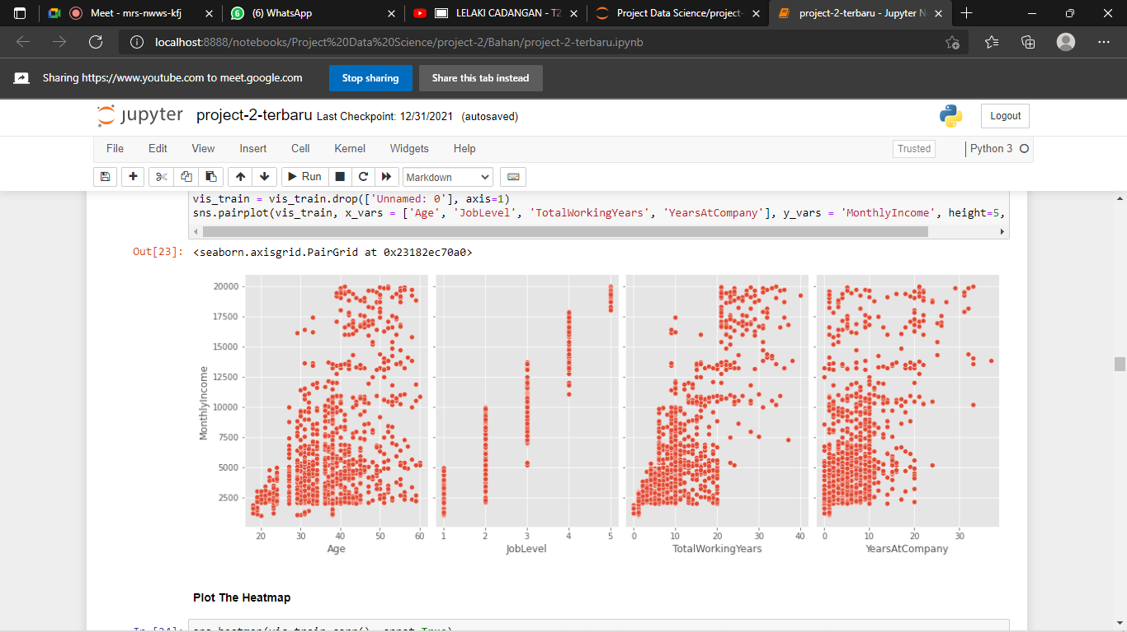

Keterangan :

* Line 22 : Membuat style untuk diagram plot.
* Line 23 : Melakukan import data kemudian disimpan dalam variabel vis_train. Drop kolom yang tidak diperlukan. Kemudian menentukan variabel x dan y untuk diagram plot.
* Line 24 : Membuat heatmap untuk melihat korelasi antar variabel.

### **Proses Data Mining & Pengetahuan**

Pada tahapan Proses Data Mining kita perlu memilih metode yang sesuai dengan karakter data yang dikenal dengan istilah Modelling. Pada model ini digunakan Proses Data Mining Prediction. Pada tahapan Pengetahuan kita perlu memahami model dan pengetahuan yang sesuai sehingga dapat memilih model. Model yang digunakan adalah Linear Regression menggunakan Scikit Learn.

|  |  |
| --- | --- |
| [25] | df_test = pd.read_csv('E:\Data_Urang\Mata Kuliah\Semester3\PROJECT II\Project New\PROJECT-2\dataset\employee_attrition_test.csv')  df_test |
| [26] | # Encoder BusinessTravel Variable  # converting type of columns to 'category'  df_test['BusinessTravel'] = df_test['BusinessTravel'].astype('category')  # Assigning numerical values and storing in another column  df_test['BusinessTravel'] = df_test['BusinessTravel'].cat.codes  # Encoder Department Variable  df_test['Department'] = df_test['Department'].astype('category')  # Assigning numerical values and storing in another column  df_test['Department'] = df_test['Department'].cat.codes  # Encoder EducationField Variable  df_test['EducationField'] = df_test['EducationField'].astype('category')  # Assigning numerical values and storing in another column  df_test['EducationField'] = df_test['EducationField'].cat.codes  # Encoder Gender Variable  df_test['Gender'] = df_test['Gender'].astype('category')  # Assigning numerical values and storing in another column  df_test['Gender'] = df_test['Gender'].cat.codes  # Encoder JobRole Variable  df_test['JobRole'] = df_test['JobRole'].astype('category')  # Assigning numerical values and storing in another column  df_test['JobRole'] = df_test['JobRole'].cat.codes  # Encoder MaritalStatus Variable  df_test['MaritalStatus'] = df_test['MaritalStatus'].astype('category')  # Assigning numerical values and storing in another column  df_test['MaritalStatus'] = df_test['MaritalStatus'].cat.codes  # Encoder Over18 Variable  df_test['Over18'] = df_test['Over18'].astype('category')  # Assigning numerical values and storing in another column  df_test['Over18'] = df_test['Over18'].cat.codes  # Encoder OverTime Variable  df_test['OverTime'] = df_test['OverTime'].astype('category')  # Assigning numerical values and storing in another column  df_test['OverTime'] = df_test['OverTime'].cat.codes  df_test |
| [27] | df_test.isnull().values.any() |
| [28] | df_test.isnull().sum() |
| [29] | # Missing Value in Age  Age = df_test['Age']  df_test.Age = df_test.Age.fillna(value=df_test.Age.mean())  # Missing Value in DailyDate  DailyRate = df_test['DailyRate']  df_test.DailyRate = df_test.DailyRate.fillna(value=df_test.DailyRate.mean())  # Missing Value in DistanceFromHome  DistanceFromHome = df_test['DistanceFromHome']  df_test.DistanceFromHome = df_test.DistanceFromHome.fillna(value=df_test.DistanceFromHome.mean())  # Missing Value in BusinessTravel  BusinessTravel = df_test['BusinessTravel']  df_test.BusinessTravel = df_test.BusinessTravel.fillna(value=df_test.BusinessTravel.mean())  # Missing Value in MartialStatus  MaritalStatus = df_test['MaritalStatus']  df_test.MaritalStatus = df_test.MaritalStatus.fillna(value=df_test.MaritalStatus.mean()) |
| [30] | df_test.isnull().values.any() |
| [31] | df_test.isnull().sum() |
| [32] | # Eliminasi Variabel yang Tidak akan digunakan  df_test_clean = df_test.drop(['BusinessTravel', 'DailyRate', 'Department','DistanceFromHome', 'Education', 'EducationField', 'EmployeeCount','EmployeeNumber', 'EnvironmentSatisfaction', 'Gender', 'HourlyRate','JobInvolvement','JobRole','JobSatisfaction','MaritalStatus','MonthlyRate','NumCompaniesWorked','Over18','OverTime','PercentSalaryHike','PerformanceRating','RelationshipSatisfaction','StandardHours','StockOptionLevel','TrainingTimesLastYear','WorkLifeBalance','YearsInCurrentRole','YearsSinceLastPromotion','YearsWithCurrManager'], axis=1) |
| [33] | df_test_clean.corr().abs() |
| [34] | x_test = df_test_clean[['Age', 'JobLevel', 'TotalWorkingYears', 'YearsAtCompany']]  y_test = df_test_clean[['MonthlyIncome']] |
| [35] | df_test_clean.to_csv('E:\Data_Urang\Mata Kuliah\Semester 3\PROJECT II\Project New\PROJECT-2\dataset\employee_attrition_test_clean.csv') |
| [36] | vis_test = pd.read_csv('E:\Data_Urang\Mata Kuliah\Semester 3\PROJECT II\Project New\PROJECT-2\dataset\employee_attrition_test_clean.csv')  vis_test = vis_test.drop(['Unnamed: 0'], axis=1)  sns.pairplot(vis_test, x_vars = ['Age', 'JobLevel', 'TotalWorkingYears', 'YearsAtCompany'], y_vars = 'MonthlyIncome', height=5, aspect=0.7) |
| [37] | sns.heatmap(vis_test.corr(), annot=True) |
| [38] | regressor = LinearRegression()  persamaan = regressor.fit(x_train, y_train)  print(regressor.coef_)  print(regressor.intercept_) |
| [39] | y_pred = regressor.predict(x_test)  print(y_pred) |
| [40] | vis_test['MonthlyIncome Prediction'] = y_pred.tolist()  vis_test |
| [41] | vis_test.to_excel('E:\Data_Urang\Mata Kuliah\Semester 3\PROJECT II\Project New\PROJECT-2\dataset\employee_vis_test.xlsx') |

Keterangan :

* Line 25 : Melakukan import data testing kemudian disimpan dalam variabel df_test.
* Line 26 : Melakukan encoder, karena machine learning tidak bisa membaca korelasi dari suatu variabel jika nilainya bernilai object/string. Line 27 : Cek apakah masih terdapat data yang kosong atau tidak.
* Line 28 : Cek apakah ada data yang kosong pada tabel.
* Line 29 : Membuat variabel kemudian melakukan pengisian data kosong pada variabel dengan nilai mean-nya.
* Line 30 : Cek apakah masih terdapat data yang kosong atau tidak.
* Line 31 : Cek apakah ada data yang kosong pada tabel.
* Line 32 : Melakukan drop variabel yang tidak diperlukan.
* Line 33 : Membuat tabel korelasi setelah proses drop variabel.
* Line 34 : Menetapkan variabel independent (sumbu x) yaitu variabel Age, JobLevel, TotalWorkingYears, dan YearsAtCompany. Kemudian menetapkan variabel variabel dependen (sumbu y) yaitu MonthlyIncome.
* Line 35 : Melakukan export data ke format file csv.
* Line 36 : Melakukan import data kemudian disimpan dalam variabel vis_train. Drop kolom yang tidak diperlukan. Kemudian menentukan variabel x dan y untuk diagram plot.
* Line 37 : membuat heatmap untuk melihat korelasi antar variabel.
* Line 38 : Membuat variabel regressor yang isinya metode LinearRegression, kemudian membuat variabel persamaan yang isinya terdapat method regressor.fit dengan parameternya x_train dan y_train.

Dari model tersebut didapat nilai koefisien dari variabel Independen. Nilai koefisien dari Age adalah -5,054 yang berarti tiap karyawan yang mengalami pertambahan satu tahun umur kerja, maka akan mengalami penurunan gaji sebesar 5,054. Nilai koefisien dari JobLevel adalah 3871,7530 yang berarti tiap karyawan yang mengalami pertambahan satu tingkat job level akan mengalami kenaikan gaji sebesar 3871,7530. Nilai koefisien TotalWorkingYears adalah 46,9405 yang berarti tiap karyawan yang mengalami pertambahans satu tahun pengalaman bekerja akan mengalami kenaikan kerja sebesar 46,9405. Nilai koefisien YearsAtCompany adalah -9,8460 yang berarti tiap karyawan yang mengalami pertambahan satu tahun akan mengalami penurunan gaji sebesar 9,8460.

* Line 39 : Mencari konstanta/intercept menggunakan regressor, kemudian ditampilkan.

Intecept merupakan sebuah koefisien dari sebuah persamaan model regresi linear. Untuk kasus ini, berarti untuk variabel X yang bernilai nol atau karyawan yang belum berpengalaman kerja, karyawan tersebut akan menerima gaji sebesar 26611 per tahunnya.

* Line 40 : Melakukan prediksi data testing menggunkana model machine learning. Kemudian buat kolom baru yang Bernama MonthlyIncome Prediction yang berisikan nilai prediksi.

Berdasarkan nilai koefisien Years Experience dan Intersept didapat persamaan regresi linear berikut :

**MonthlyIncome = -1728 – 5,054(Age) + 3871,7530(JobLevel) + 46,9405(TotalWorkingYears) – 9,8460(YearsAtCompany)**

* Line 41 : Melakukan export data setelah prediksi ke dalam format file excel.

1. Visualisasi Data Testing

|  |  |
| --- | --- |
| [36] | vis_test = pd.read_csv('E:\Data_Urang\Mata Kuliah\Semester 3\PROJECT II\Project New\PROJECT-2\dataset\employee_attrition_test_clean.csv')  vis_test = vis_test.drop(['Unnamed: 0'], axis=1)  sns.pairplot(vis_test, x_vars = ['Age', 'JobLevel', 'TotalWorkingYears', 'YearsAtCompany'], y_vars = 'MonthlyIncome', height=5, aspect=0.7) |
| [37] | sns.heatmap(vis_test.corr(), annot=True) |

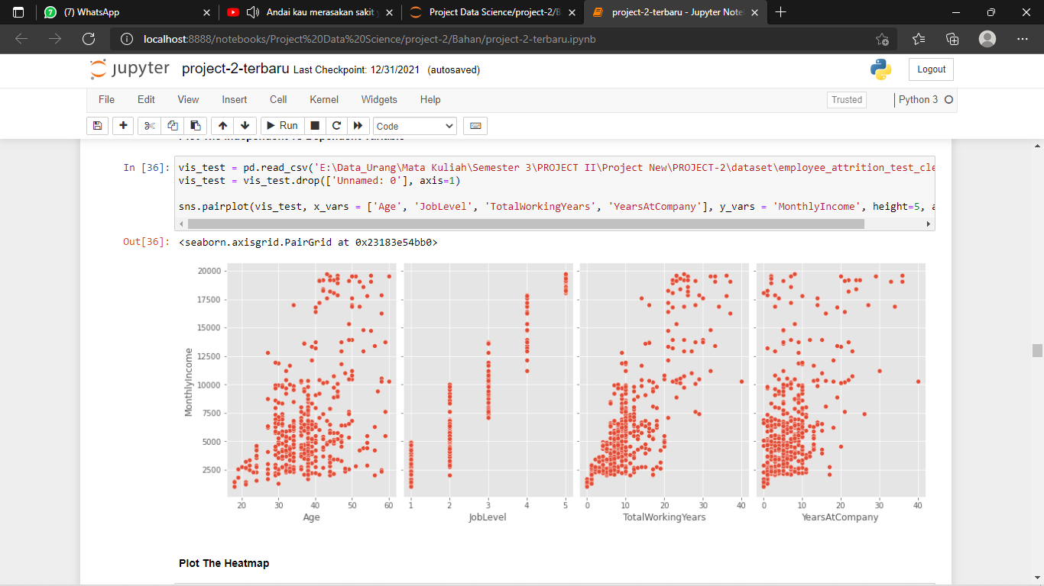

Gambar 11 Penyebaran Data Testing

Keterangan :

* Line 36 : Melakukan import data kemudian disimpan dalam variabel vis_train. Drop kolom yang tidak diperlukan. Kemudian menentukan variabel x dan y untuk diagram plot.
* Line 37 : membuat heatmap untuk melihat korelasi antar variabel.

### **Evaluasi Data**

Pada tahap ini kita melakukan evaluasi terhadap analisis model dan kinerja metode.

1. R-Square

R2-Square adalah sebuah nilai yang menyatakan seberapa sesuai hasil prediksi model mendekati data yang sebenarnya. Semakin besar r2_square, maka hasil prediksi semakin dekat dengan data yang sebenarnya, artinya sama saja dengan semakin mendekati 1, maka semakin bagus model tersebut.

|  |  |
| --- | --- |
| [42] | from sklearn.metrics import r2_score  r2 = r2_score (y_test, y_pred)  print ("Nilai R2 adalah ", r2) |

Keterangan :

* Line 42 : Dari scikit learn metrics diimport metode r2_score. Menghitung r2_score dengan parameternya x_train dan y_train, kemudian hasilnya disimpan pada variable r2. Menampilkan nilai pada variabel r2.

1. Validasi Model

|  |  |
| --- | --- |
| [43] | X = df_train_clean[['Age', 'JobLevel', 'TotalWorkingYears', 'YearsAtCompany']]  X = sm.add_constant(X) # adding a constant  olsmod = sm.OLS(df_train['MonthlyIncome'], X).fit()  print(olsmod.summary()) |

Keterangan :

* Line 43 : Membuat variabel x yang berisikan atribut Age, JobLevel, TotalWorkingYears dan YearsAtCompany. Variabel X digunakan utnuk melihat validasi model machine learning dengan model OLS.

1. Uji F (ANOVA)

F-test atau ANOVA (Analysis of Variance) dalam regresi multi-linear dapat digunakan untuk menentukan apakah model kompleks kita berkinerja lebih baik daripada model yang lebih sederhana (misalnya model dengan hanya satu variabel independent). Dengan uij-F kita dapat mengevaluasi signifikansi model kita dengan menghitung probabilitas pengamatan statistic-F yang setidaknya setinggi nilai yang diperoleh model kita. Mirip dengan skor R2, kita bisa dengan mudah mendapatkan statistic F dan probabilitas statistic F tersebut dengan mengakses atribut .fvalues dan .f_pvalues dari model kita seperti di bawah ini.

|  |  |
| --- | --- |
| [44] | print('F-statistic:', olsmod.fvalue)  print('Probability of observing value at least as high as F-statistic:', olsmod.f_pvalue) |

Keterangan :

* Line 44 : Untuk menampilkan nilai F-statistik dan P-value dari model machine learning dengan model OLS.

1. P-Value

P-Value adalah nilai probabilitas yang dapat diartikan sebagai besarnya peluang (probabilitas) yang diamati dari statistic uji. Variabel independen (Age, JobLevel, TotalWorkingYears, YearsAtCompany) mempunyai nilai p-value dibawah 0.05, hal ini menandakan ia signifikan melakukan prediksi variabel dependen (MonthlyIncome).

1. Fs

Fs adalah hasil akhir dari analisis ANOVA. Nilai Fs ini yang dikenal dengan F hitung dalam pengujian hipotesa dibandingkan dengan nilai p-value. Jika Fs > P-value, maka dapat dinyatakan bahwa secara simultan (bersama-sama) Salary dan Years Experience berpengaruh signifikan terhadap permintaan. Untuk menampilkan hasil perhitungan dari tabel ANOVA.

Berdasarkan tabel diatas, dapat diketahui bahwa Fs > P-value, yang artinya variabel Independen (Age, JobLevel, TotalWorkingYears, YearsAtCompany) dan MonthlyIncome berpengaruh signifikan terhadap permintaan.

1. Uji-t

Statistik-t adlaah koefisien dibagi dengan kesalahan standarnya. Kesalahan standar adalah perkiraan deviasi standar koefisien, jumlahnya bervariasi di setiap kasus. Ini dapat dianggap sebagai ukuran ketetapan yang digunakan untuk mengukur koefisien regresi. Sama seperti uji-F, nilai-p menunjukkan probabilitas untuk melihat hasil yang ekstrim seperti yang dimiliki oleh model kita. Kita juga bisa mendapatkan nilai p untuk semua variabel kita dengan memanggil .pvalues atribut pada model.

|  |  |
| --- | --- |
| [45] | print(olsmod.pvalues) |

Keterangan :

* Line 45 : Untuk menampilkan nilai p-values dari variabel independent.

1. Pengujian Asumsi

Untuk memvalidasi model machine learning dilakukan dengan analisis residual. Berikut adalah daftar pengujian atau asumsi yang akan lakukan untuk mengetahui validitas model :

|  |  |
| --- | --- |
| [46] | df_test_new = pd.read_excel('E:\Data_Urang\Mata Kuliah\Semester 3\PROJECT II\Project New\PROJECT-2\dataset\employee_vis_test.xlsx')  df_test_new2 = df_test_new.drop(['Unnamed: 0'], axis=1)  df_test_new2['MonthlyIncome Prediction'] = olsmod.predict(X)  df_test_new2['residual'] = olsmod.resid  df_test_new2 |

Keterangan :

* Line 46 : Mengimport data kemudian disimpan dalam variabel df_test_new. Setelah itu melakukan drop atribut. Melakukan kolom baru dengan nama MonthlyIncome Prediction yang berisikan dengan hasil prediksi. Kemudian dibuat juga kolom residual untuk menyimpan nilai residualnya.

1. Linearitas

Dengan linearitas dapat diasumsikan bahwa terdapat hubungan linear antara variabel bebas dan variabel terikat. Dengan menggunakan plot pencar dapat diketahui perbandingan nilai prediksi dengan nilai sebenarnya.

|  |  |
| --- | --- |
| [47] | # Plotting the observed vs predicted values  sns.lmplot(x='MonthlyIncome', y='MonthlyIncome Prediction', data=df_test_new, fit_reg=False, size=5)  # Plotting the diagonal line  line_coords = np.arange(vis_test[['MonthlyIncome', 'MonthlyIncome Prediction']].min().min()-10,  vis_test[['MonthlyIncome', 'MonthlyIncome Prediction']].max().max()+10)  plt.plot(line_coords, line_coords, # X and y points  color='darkorange', linestyle='--')  plt.ylabel('Predicted MonthlyIncome', fontsize=14)  plt.xlabel('Actual MonthlyIncome', fontsize=14)  plt.title('Linearity Assumption', fontsize=16)  plt.show() |

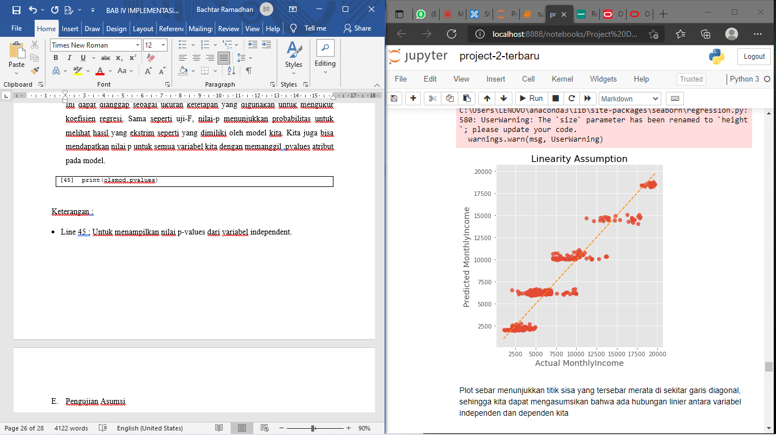

Gambar 12 Grafik Asumsi Linear

Keterangan :

* Line 47 : Untuk menampilkan grafik linearitas dari perbandingan nilai MonthlyIncome dengan MonthlyIncomePrediction.

Plot sebar menenujukkan sisa yang tersebar merata di sekitar garis diagonal, sehingga kita dapat mengasumsikan bahwa ada hubungan linier antara variable independent dan dependen kita.

1. Normalitas

Berdasarkan asumsi diatas, dapat dikatakan istilah kesalahan model terdistribusi tidak normal. Memeriksa normalitas residual dengan memplotnya ke dalam histogram dan melihat nilai p dan uji normalitas Anderson-Darling dengan menggunakan normal_ad( ) fungsi dari statsmodel untuk menghitung p-value dan kemudian membandingkannya dengan threshold 0,05. Jika p-value yang diperoleh lebih tinggi dari threshold maka dapat diasumsikan bahwa residual terdistribusi normal. Jika p-value yang diperoleh lebih kecil dari threshold, maka dapat diasumsikan bahwa residual terdistribusi tidak normal.

|  |  |
| --- | --- |
| [48] | from statsmodels.stats.diagnostic import normal_ad  # Performing the test on the residuals  p_value = normal_ad(df_test_new2['residual'])[1]  print('p-value from the test Anderson-Darling test below 0.05 generally means non-normal:', p_value)  # Plotting the residuals distribution  plt.subplots(figsize=(8, 4))  plt.title('Distribution of Residuals', fontsize=18)  sns.distplot(df_test_new2['residual'])  plt.show()  # Reporting the normality of the residuals  if p_value < 0.05:  print('Residuals are not normally distributed')  else:  print('Residuals are normally distributed') |

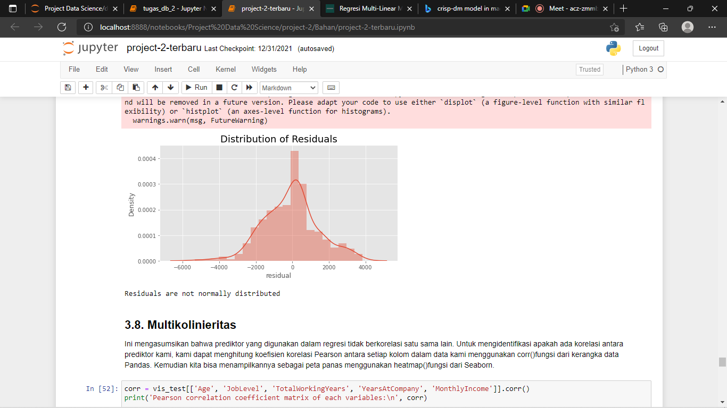

Gambar 13 Grafik Distribusi Residual

Keterangan :

* Line 48 : Mengimport fungsi normal_ad untuk mencari nilai normalitas. Kemudian dibuat grafik batang distribusi dari residual data.

Dari hasil perhitungan diatas, dapat diketahui bahwa nilai p-value yang dihitung menggunakan metode Anderson-Darling adalah 0,00032261. Angka tersebut berada di bawah nilai threshold yang ditentukan, yang berarti Residual terdistribusi secara tidak normal.

1. Multikolinieritas

Dari hasil asumsi diatas, dapat dikatakan bahwa prediktor yang digunakan dalam regresi berkorelasi satu sama lain. Untuk mengidentifikasi apakah ada korelasi anatara prediktor, dapat dihitung koefisien korelasi Pearson antara setiap kolom dalam data menggunakan corr( ) fungsi dari kerangka data Pandas. Kemudian kita bisa menampilkannya sebagai peta panas menggunakan heatmap( ) fungsi dari seaborn.

|  |  |
| --- | --- |
| [49] | corr = vis_test[['Age', 'JobLevel', 'TotalWorkingYears', 'YearsAtCompany', 'MonthlyIncome']].corr()  print('Pearson correlation coefficient matrix of each variables:\n', corr)  # Generate a mask for the diagonal cell  mask = np.zeros_like(corr, dtype=np.bool)  np.fill_diagonal(mask, val=True)  # Initialize matplotlib figure  fig, ax = plt.subplots(figsize=(4, 3))  # Generate a custom diverging colormap  cmap = sns.diverging_palette(220, 10, as_cmap=True, sep=100)  cmap.set_bad('grey')  # Draw the heatmap with the mask and correct aspect ratio  sns.heatmap(corr, mask=mask, cmap=cmap, vmin=-1, vmax=1, center=0, linewidths=.5)  fig.suptitle('Pearson correlation coefficient matrix', fontsize=14)  ax.tick_params(axis='both', which='major', labelsize=10)  # fig.tight_layout() |

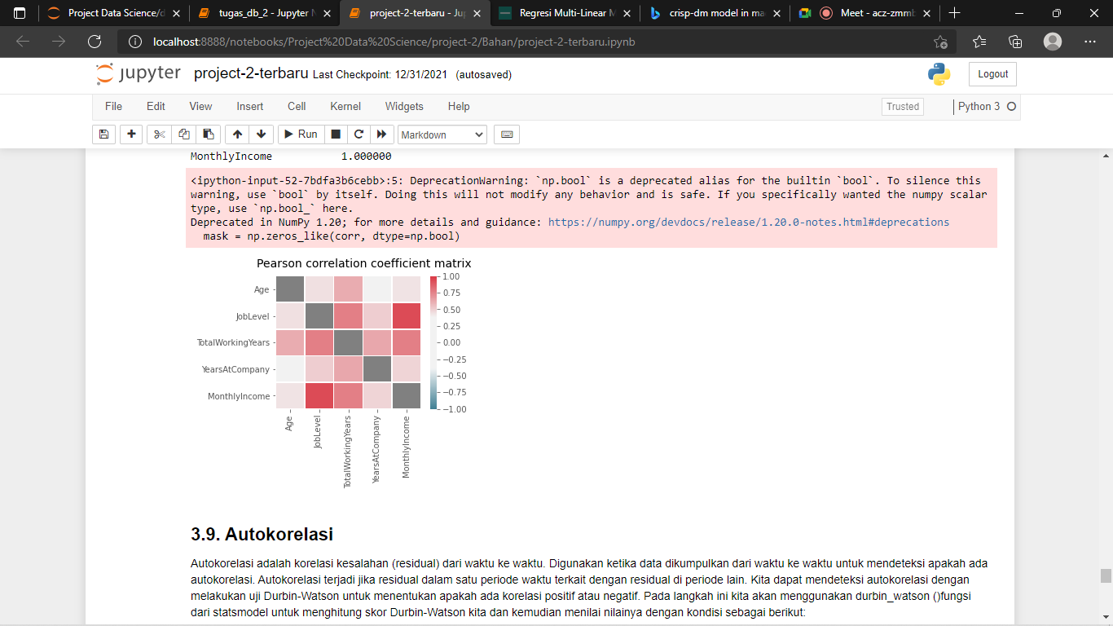

Gambar 14 Tabel Matriks Pearson Korelasi

Keterangan :

* Line 49 : Untuk mencari nilai korelasi antar variabel dan membuat tabel matriks korelasi.

1. Autokorelasi

Autokorelasi adalah korelasi kesalahan (residual) dari waktu ke waktu. Digunakan ketika data dikumpulkan dari waktu ke waktu untuk mendeteksi apakah ada autokorelasi. Autokorelasi terjadi jika residual dalam satu periode waktu terkait dengan residual di periode lain. Kita dapat mendeteksi autokorelasi dengan melakukan uij Durbin-Watson untuk menentukan apakah ada korelasi positif atau negative. Pada langkah ini kita akan menggunakan durbin_watson( ) fungsi dari statsmodel untuk menghitung skor Durbin-Watson kita dan kemudian menilai nilainya dengan kondisi sebagai berikut :

1. Jika skor Durbin-Watson kurang dari 1,5 maka terdapat autokorelasi positif dan asumsi tidak terpenuhi.
2. Jika skor Durbin-Watson antara 1,5 – 2,5 maka tidak ada autokorelasi dan asumsi puas.
3. Jika skor Durbin-Watson lebih dari 2,5 maka terdapat autokorelasi negative dan asumsi tidak puas.

|  |  |
| --- | --- |
| [50] | from statsmodels.stats.stattools import durbin_watson  durbinWatson = durbin_watson(df_test_new2['residual'])  print('Durbin-Watson:', durbinWatson)  if durbinWatson < 1.5:  print('Signs of positive autocorrelation', '\n')  print('Assumption not satisfied')  elif durbinWatson > 2.5:  print('Signs of negative autocorrelation', '\n')  print('Assumption not satisfied')  else:  print('Little to no autocorrelation', '\n')  print('Assumption satisfied') |

Keterangan :

* Line 50 : Mengimport fungsi durbin_watson, kemudian fungsi tersebut digunakan untuk mencari nilai autokorelasi dari nilai residualnya.

Didapat hasil perhitungannya adalah 2,160636228. Dapat diasumsikan bahwa terdapat sedikit atau tidak ada autokorelasi, yang berarti asumsi puas.

1. Homoskedastisitas

Dari hasil di atas, ini mengasumsikan homoskedastisitas, yang merupakan varian yang sama dalam istilah kesalahan. Heteroskedastisitas/pelanggaran homoskedastisitas terjadi ketika kita tidak memiliki varian genap di seluruh istilah kesalahan. Untuk mendeteksi homoskedastisitas, kita dapat memplot residual kita dan melihat apakah variansnya tampak seragam.

|  |  |
| --- | --- |
| [51] | # Plotting the residuals  plt.subplots(figsize=(8, 4))  plt.scatter(x=df_test_new2.index, y=df_test_new2.residual, alpha=0.8)  plt.plot(np.repeat(0, len(df_test_new2.index)+2), color='darkorange', linestyle='--')  plt.ylabel('Residual', fontsize=14)  plt.xlabel('Week', fontsize=14)  plt.title('Homescedasticity Assumption', fontsize=16)  plt.show() |

Keterangan :

* Line 51 : Untuk membuat penyebaran residual pada grafik apakah variansnya seragam atau tidak.

1. Prediksi Gaji

|  |  |
| --- | --- |
| [52] | # Urutan Inputan : Age, JobLevel (1-5), TotalWorkingYears, YearsAtCompany  salary_pred = regressor.predict([[20, 1, 3, 1]])  print("Gaji yang terprediksi pada pegawai perbulan yang bekerja sepanjang tahun tersebut adalah ",salary_pred) |

Keterangan :

* Line 52 : Menentukan prediksi gaji dengan parameter Age = 20 tahun, JobLevel = 1, TotalWorkingYears = 3 tahun, dan YearsAtCompany = 1 tahun menggunakan metode pada variabel regressor, kemudian simpan di variabel MonthlyIncome. Menampilkan nilai dari variabel MonthlyIncome.